BAB I
PENDAHULUAN

  - LATAR BELAKANG MASALAH
Dunia pada hari ini telah menginjak jaman dengan tingkat perkembangan teknologi yang sangat maju. Hal ini dapat dibuktikan dengan telah merebaknya teknologi yang bernama internet. Menurut Pew Internet and American Life Project (Lessig 2004: 8) “58% orang Amerika punya akses Internet pada tahun 2002, atau naik 49% dari dua tahun sebelumnya dan akan meningkat melebihi dua pertiga bangsa ini pada akhir tahun 2004”. Internet memang sangat memudahkan masyarakat dunia yang termasuk didalamnya masyarakat Indonesia, dalam mengakses berbagai kebutuhan dari kebutuhan primer sampai kebutuhan tersier, seperti makanan hingga barang-barang mewah yang nantinya akan segera dapat dikonsumsi. Sama dengan yang terjadi pada bentuk distribusi dan konsumsi karya musik.
Konsumen musik di Indonesia saat ini, telah mengonsumsi karya musik dalam bentuk digital yang sudah sangatlah mudah diakses lewat internet. Dibuktikan dengan telah banyaknya penjual-penjual musik online berbasis internet, sampai dengan festival-festival musik yang disiarkan secara langsung (live) dan dapat diakses melalui internet (streaming). Sehingga perlindungan karya musik dalam pemasarannya didalam dunia internet akan dibutuhkan oleh pihak artis sebagai pelaku/pencipta dan perusahaan rekaman sebagai manajemen/publisher dari artis tersebut.
Pada aspek ketatanegaraan, pemerintah Republik Indonesia telah membuat undang-undang yang berkenaan dengan hal tersebut yang tertuang dalam:
- Undang-Undang Nomor 6 Tahun 1982 tentang Hak Cipta,
- Undang-Undang Nomor 7 Tahun 1987,
- Undang-Undang Nomor 12 Tahun 1997 dan
- terakhir diamandemen dengan Undang-Undang Republik Indonesia Nomor 19 Tahun 2002 Tentang Hak Cipta.
Tetapi dengan disahkannya undang-undang regional Indonesia tersebut menimbulkan dampak tidak bebasnya pemakaian dan penyebaran karya, khususnya karya musik dalam peredarannya di ranah internet. Terkesan lebih mengedepankan “Budaya Komersial” yang merupakan “bagian dari kebudayaan kita yang diproduksi dan dijual, atau diproduksi untuk dijual” (Lessig 2004: 9).
Hal tersebut diatas agak bersebrangan dengan asumsi dan perilaku pengonsumsi karya musik kontemporer yang melakukan penyebaran karya musik di internet dalam konteks “Budaya Bebas” atau “Free Culture”. Berdasar pada fenomena tersebut sebuah lembaga di Amerika Serikat melakukan tindakan dengan membentuk sebuah lembaga dengan nama Creative Commons. Diikuti oleh Indonesia sebagai anggota dengan nama Creative Commons Indonesia pada tahun 2009. Lembaga tersebut telah digagaskan oleh Ari Juliano dan Ivan Lanin sebagai Direktur dan Wakil Direktur dari Creative Commons Indonesia. Creative Commons mengeluarkan lisensi berbentuk peraturan-peraturan dan ketentuan-ketentuan khusus dalam mengaplikasikan perlindungan karya musik ala Creative Commons.
Lembaga yang menanungi dan bergerak dalam mendukung pengaplikasian Creative Commons di Indonesia bernama Wikimedia Indonesia (surat elektronik dari Ari Juliano, diakses 24 Maret 2014). Tujuan lembaga tersebut berdiri adalah untuk mengenalkan pada publik Indonesia tentang Lisensi Creative Commons dan Netlabel (Perusahaan Rekaman/Label Berbasis Internet; pen) yang pada hari ini telah ikut mendorong tumbuhkembangnya industri musik pada umumnya dan ranah musik independen khususnya. Netlabel sendiri adalah sebuah perusahaan rekaman yang merilis karya musik dari artis dibawah naungannya dalam bentuk digital yang selanjutnya didistribusikan melalui internet secara “bebas”. Creative Commons Indonesia bersama Wikimedia Indonesia mengusung dan menerapkan konsep lisensi ala Creative Commons dalam perkembangan industri musik di Indonesia, khususnya karya-karya musik yang dirilis secara independen.

Di Indonesia khususnya di Bandung, dimana penulis memusatkan penelitian, penulis telah bertemu dengan salah seorang narasumber yang telah merilis albumnya melalui internet secara “bebas” sekitar tahun 2006. Pengertian “bebas” disini bukan bebas secara finansial atau “gratis”. Melainkan “bebas” disini adalah suatu bentuk sub-kultur yang membebaskan pencipta dan pemakai karya untuk memakai dan mendistribusikan karya (khususnya karya musik) secara bebas, tidak terbatas, tetapi dengan menggunakan lisensi dari pihak pemberi lisensi – lisensi berisi syarat dan ketentuan yang dikeluarkan oleh Creative Commons.
Oleh karena beberapa hal diatas, penulis tertarik dengan permasalahan tersebut dan ingin meneliti lebih jauh tentang apa dan bagaimana yang terjadi pada Creative Commons dan akan memusatkan subyek penelitian pada lembaga terkait seperti Creative Commons Indonesia, Wikimedia Indonesia, Indonesian Netlabel Union berikut netlabel-netlabel dibawah naungannya. Maka dari itu penulis mengangkat tema permasalahan penelitian ini dengan judul Peranan Lisensi Creative Commons dalam Pemasaran Karya Musik di Indonesia.

  - PERUMUSAN MASALAH
Berdasarkan uraian dalam latar belakang diatas, permasalahan penelitian ini dapat dikristalisasikan dalam bentuk pertanyaan:
- Bagaimana cara Creative Commons Indonesia bersama komunitas dan individu terkait dalam menerapkan bentuk perlindungan karya menurut syarat dan ketentuan berbentuk lisensi yang dibuat oleh Creative Commons pada industri musik di Indonesia?
- Faktor-faktor apa saja yang mempengaruhi pergerakan Creative Commons Indonesia dalam penerapan lisensi, serta syarat dan ketentuan yang dikeluarkan oleh Creative Commons pada industri musik Indonesia?

1.3. TUJUAN PENELITIAN
Tujuan dari penelitian ini yaitu ingin mendapatkan jawaban dari permasalahan yang ada dalam penelitian, seperti:
1. Mengetahui cara yang ditempuh oleh Creative Commons Indonesia dan Wikimedia Indonesia bersama Indonesian Netlabel Union dalam pembuatan, penerjemahan, penyelarasan dan penerapan bentuk lisensi dan perlindungan menurut lisensi-lisensi, syarat-syarat dan ketentuan-ketentuan yang telah dikeluarkan oleh Creative Commons.
2. Mengetahui faktor-faktor yang mempengaruhi pergerakan Creative Commons Indonesia dalam penerapan lisensi-lisensinya pada industri musik Indonesia.

1.4. MANFAAT PENELITIAN
Setelah penelitian ini selesai dilakukan, diharapkan dapat berguna dan menjadi bahan masukan bagi:

1. Penulis
Penelitian ini diharapkan dapat memberikan pengalaman meneliti tentang pengaruh dan hasil pergerakan yang dilakukan oleh Creative Commons Indonesia dan Wikimedia Indonesia bersama Indonesian Netlabel Union terhadap industri musik Indonesia khususnya pada ranah musik independen.

2. Mahasiswa
Penelitian ini diharapkan dapat memberikan pengetahuan dan wawasan, serta bahan masukan tentang pengaruh dan hasil pergerakan yang dilakukan oleh Creative Commons Indonesia dan Wikimedia Indonesia bersama Indonesian Netlabel Union serta beberapa netlabel dibawah naungan lembaga tersebut terhadap perkembangan industri musik Indonesia khususnya dalam ranah musik independen terkait lisensi yang telah dikeluarkan oleh Creative Commons.

3. Universitas Pasundan
Penelitian ini diharapkan dapat memberikan kontribusi positif pada Pendidikan Seni Musik di Universitas Pasundan.

1.5. METODELOGI PENELITIAN
1.5.1. Jenis Penelitian
Metode penelitian adalah cara-cara bekerja untuk dapat memahami objek penelitian dan merupakan bagian yang penting untuk diketahui oleh seorang peneliti. Metode penelitian memberikan ketentuan-ketentuan dasar untuk mendekati suatu masalah dengan tujuan menentukan atau proses hasil yang benar-benar akurat.
Sesuai dengan permasalahan yang akan dibahas, penelitian ini menggunakan pendekatan naratif deskriptif. Yang nantinya akan dilanjutkan dengan Teknik Analisis Data dalam Focused Group Discussion (FGD).
Adapun yang dimaksud dengan Focused Group Discussion yakni teknik analisis data dengan cara mengumpulkan beberapa orang yang bersangkutan dengan pokok permasalahan yang sedang diteliti untuk menarasikan hingga menyimpulkan beberapa keterangan.

1.5.2. Objek Penelitian
- Narasumber
Narasumber yang akan dijadikan subjek penelitian adalah Creative Commons Indonesia sebagai penerjemah, penyelaras dan penerap sistem lisensi Creative Commons. Wikimedia Indonesia sebagai yang berperan sebagai penaung Creative Commons Indonesia beserta netlabel-netlabel dibawahnya yang tersebar di seluruh wilayah Indonesia. Beberapa narasumber lainnya yang termasuk didalamnya penggagas lembaga Creative Commons Indonesia dan artis pengguna lisensi Creative Commons.

- Waktu
Penelitian dilakukan tepat setelah Sidang Proposal Penelitian Skripsi, yakni mulai petengahan bulan Februari 2014, hingga sebelum Sidang Skirpsi pada pertengahan Mei 2014.

- Lokasi
Penelitian dilakukan di beberapa tempat/kediaman/kantor dari narasumber terkait Creative Commons Indonesia, dan jika memungkinkan peneliti akan mengikuti Indonesian Netaudio Festival yang diselenggarakan oleh Indonesian Netlabel Union dalam kampanyenya tentang Creative Commons pada komunitas-komunitas juga lembaga pemerintahan.

- Sumber Data
Sumber data yang didapatkan untuk penelitian ini merupakan hasil dari proses pengambilan data dari narasumber. Sumber data ini terdiri dari dua data, yang berasal dari narasumber dan data dokumen yang relevan dengan penelitian.

1.5.3. Teknik Pengumpulan Data
a. Melakukan observasi ke tempat/kediaman/kantor dari Creative Commons Indonesia, Indonesian Netlabel Union (tentatif) juga beberapa kantor dari netlabel dibawah naungan Indonesian Netlabel Union.
b. Melakukan wawancara dengan pihak narasumber diatas yang berkaitan dengan perkembangan industri musik Indonesia yang sesuai dengan masalah yang diteliti.
c. Menganalisis dan mengkaji dokumen yang didapat secara langsung ataupun dokumen yang diberikan dari pihak narasumber.

1.5.4. Teknik Analisis Data
Teknik analisis yang digunakan dalam penelitian ini adalah teknik Focus Group Discussion (FGD). Adapun yang dimaksud dengan Focus Group Discussion adalah teknik analisis data dengan cara mengumpulkan beberapa orang yang bersangkutan dengan pokok permasalahan yang sedang diteliti untuk menarasikan hingga menyimpulkan beberapa keterangan menyangkut pokok permasalahan yang sedang diteliti.

  - BATASAN ISTILAH
Agar tidak terjadi kesalahpahaman dalam menafsirkan suatu istilah, maka penulis memberikan definisi beberapa istilah yang digunakan pada penulisan ini sebagai berikut:

- Peranan
Menurut kamus Besar Bahasa Indonesia, peranan adalah orang atau sesuatu yang menjadi bagian dari suatu masalah atau peristiwa (W.J.S. Poerwadarminta 2005, 854). Selain itu peranan juga diartikan sebagai tindakan yang dilakukan oleh seseorang atau sesuatu di suatu peristiwa (W.J.S. Poerwadarminta 2005, 854). Secara umum peranan diartikan sebagai menjadi bagian atau keikutsertaan.

- Pemasaran dan Manajemen Pemasaran
Teori pemasaran yang dikemukakan oleh beberapa ahli;
- Pemasaran menurut Kotler yang dialihbahasakan oleh Benyamin Molan (2007, 6) adalah “Suatu proses sosial yang didalamnya individu dan kelompok mendapatkan apa yang mereka butuhkan dan inginkan dengan menciptakan, menawarkan dan secara bebas mempertukarkan produk yang bernilai dengan pihak lain”
- Pemasaran menurut Djaslim Saladin (2007, 1) mendefinisikan “Pemasaran adalah suatu sistem total dari kegiatan bisnis yang dirancang untuk merencanakan harga, promosi dan mendistribusikan barang-barang yang dapat memuaskan keinginan dan mencapai pasar sasaran serta tujuan perusahaan.”
- Pengertian Manajemen Pemasaran menurut Kotler yang dialihbahasakan Benyamin Molan (2007, 6) yaitu “Manajemen pemasaran adalah seni dan ilmu memilih pasar sasaran dan mendapatkan, menjaga dan menumbuhkan pelanggan dengan menciptakan, menyerahkan dan mengkomunikasikan nilai pelanggan yang unggul”.
- Sedangkan menurut Djaslim Saladin (2007, 3) mengemukakan bahwa manajemen pemasaran sebagai berikut. “Manajemen Pemasaran adalah analisis, perencanaan, penerapan dan pengendalian program yang dirancang untuk menciptakan, membangun dan mempertahankan pertukaran yang menguntungkan dengan pasar sasaran dengan maksud untuk mencapai tujuan – tujuan organisasi”.
Dari definisi diatas dapat diketahui bahwa manajemen pemasaran sebagai proses yang mencakup analisis perencanaan, pelaksanaan dan pengendalian, juga produk atau jasa yang berdasarkan pertukaran dan bertujuan untuk menghasilkan kepuasan kepada pihak–pihak yang terlibat di dalamnya.

- Industri dan Industri Musik
Menurut UU No. 5 Tahun 1984 tentang Perindustrian, industri adalah kegiatan ekonomi yang mengolah bahan mentah, bahan baku, barang setengah jadi, dan/atau barang jadi menjadi barang dengan nilai yang lebih tinggi untuk penggunaannya, termasuk kegiatan rancang bangun dan perekayasaan industri.
Menurut para pakar yang lain;
- Tim Grasindo
Industri adalah segala macam pekerjaan yang menghasilkan uang
- Badan Pusat Statistik
Industri adalah suatu unit (kesatuan) usaha yang melakukan kegiatan ekonomi, bertujuan menghasilkan barang atau jasa, terletak pada suatu bangunan atau lokasi tertentu dan mempunyai catatan administrasi sendiri.
Sedangkan jika kita merujuk lagi ke hal yang lebih spesifik yakni industri musik,
Menurut Wikipedia, industri musik adalah bentuk bisnis dalam bidang permusikan yang menjual komposisi, rekaman dan penampilan dari artis atau musisi. Menurut ensiklopedia, industri musik adalah industri yang melibatkan produksi, distribusi dan penjualan dari musik dalam bermacam bentuk termasuk promosi dengan cara pertunjukan langsung. Sedangkan menurut recordlabelresource.com, industri musik adalah proses produksi dan komersialisasi musik yang mempunyai suatu yang menarik bagi khalayak ramai (Widi Asmoro dalam http://www.widiasmoro.com/2012/06/28/apakah-ada-industri-musik-di-indonesia/ diakses 17 Maret 2014).

- Creative Commons dan Lisensi Creative Commons
Creative Commons adalah sebuah organisasi non-profit asal Mountain View, California, Amerika Serikat yang dimotori oleh Prof. Lawrence Lessig, dibawah naungan Wikimedia Commons yang mengeluarkan lisensi bernama sama, yakni Creative Commons. Organisasi ini bergerak dalam bidang perlindungan karya musik di ranah internet. Perlindungan tersebut berbentuk lisensi dengan terms & conditions (syarat dan ketentuan) yang berlaku jika ada karya yang akan dibagikan secara “bebas” di internet. Lisensi tersebut mengijinkan penggunaan karya kembali selama mengedepankan sifat-sifat seperti yang tertera pada simbol-simbol yang terdapat pada “lisensi terbuka” yang dikeluarkan oleh Creative Commons.
Penerapan lisensi dilakukan jika ada karya yang akan dirilis di internet baik karya tersebut telah didaftarkan pada lembaga hukum hingga mendapatkan Hak Cipta (Copyright) secara tertulis dan terdaftar di Direktorat Jendral Hukum Kekayaan Intelektual – di Indonesia, maupun karya yang tidak pernah didaftarkan ke lembaga hukum tersebut tetapi tetap ingin menggunakan lisensi dari Creative Commons sebagai pemberi lisensi dalam ranah internet.
Lisensi tersebut memungkinkan pencipta sebuah karya (seni, sastra dan ilmu pengetahuan) mendistribusikan karyanya secara “bebas” kepada para pengguna karyanya. Dengan syarat pengguna/konsumen tersebut tetap menaati dan menjunjung tinggi bentuk-bentuk lisensi yang telah dikeluarkan oleh Creative Commons. Adapun bentuk-bentuk lisensi yang dimaksud adalah sebagai berikut;
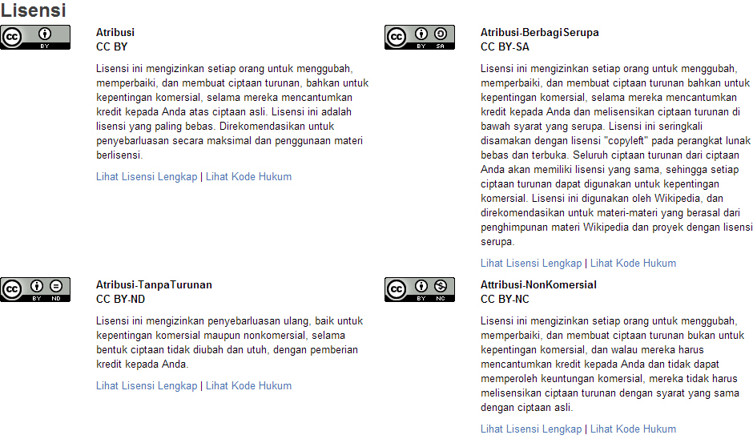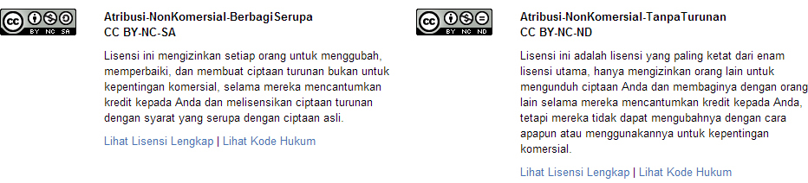
Gambar 1.1. Bentuk Lisensi yang dikeluarkan oleh Creative Commons dan telah dialihbahasakan oleh Creative Commons Indonesia (Sumber: http://creativecommons.org/licenses/?lang=id – diakses pada 18 Maret 2014)

1.7. SISTEMATIKA PENULISAN
Sistematika penulisan ini ditulis bertujuan untuk menjelaskan Bab yang akan dibuat dalam kerja praktek ini secara jelas dan terarah yaitu sebagai berikut:
BAB I PENDAHULUAN
Bab ini menguraikan latar belakang masalah, perumusan masalah, tujuan penelitian, manfaat penelitian, metode penelitian, batasan istilah, dan sistematika penulisan.

BAB II LANDASAN TEORI
Bab ini menguraikan mengenai hal yang melandasi atau yang menjadi dasar perbandingan tentang peranan lisensi Creative Commons dalam perkembangan industri musik di Indonesia.

BAB III METODELOGI PENELITIAN
Bab ini menguraikan secara detil mengenai metodologi penelitian yang terdapat didalamnya; jenis penelitian, objek penelitian, teknik pengumpulan data serta teknik analisis data yang digunakan dalam membahas dan mengolah data.

BAB IV ANALISIS dan PEMBAHASAN
Bab ini membahas semua hasil penelitian, dari pengumpulan data, proses di lapangan hingga mendapatkan data dari perkembangan industri musik yang telah dilakukan oleh Creative Commons Indonesia beserta lisensinya, bersama dengan Indonesian Netlabel Union dan beberapa Netlabel dibawah naungannya.

BAB V PENUTUP
Bab ini menyimpulkan keseluruhan isi dari penelitian yang telah dilakukan juga saran bagi para pihak-pihak dan lembaga-lembaga terkait seperti Creative Commons Indonesia, Indonesian Netlabel Union dan Netlabel dibawah naungan Indonesian Netlabel Union.

